**Информация Заураловской основной школы**

**о проведении спортивных мероприятий, посвященных Всемирной зимней Универсиады – 2017**

24 января 2017 года, в Заураловской основной школе старшей вожатой Нечитайло М.С., и учителем физической культуры Кравченко А.Ю., были проведены спортивные мероприятия, посвященные Всемирной зимней Универсиады – 2017.

Старшей вожатой Нечитайло М.С., был проведен флешмоб «Утренняя зарядка» для учащихся 1 – 9 классов.

Учителем физической культуры Кравченко А.Ю., были проведены спортивные соревнования «Веселые старты» среди учащихся 1 – 2 классов. Первое место разделили две команды, команда 1 класса «Дружба», команда 2 класса «Победа». Среди среднего и старшего звена были проведены соревнования по шашкам. Победителями среди старшего звена стали Козаченко Марина- ученица 9 класса, Величко Денис- ученик 9 класса. Победителями среднего звена стали Куприк Ксения- ученица 6 класса, Абзали Мади- ученик 5 класса.

/фото прилагаются/

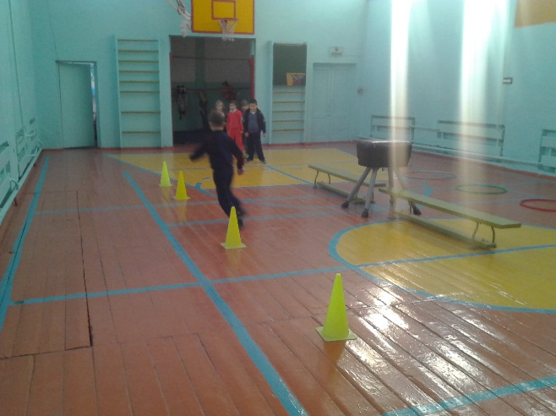 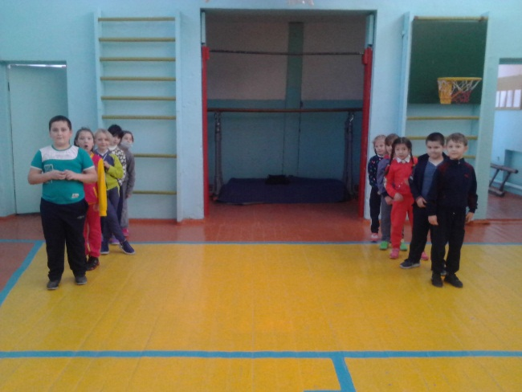

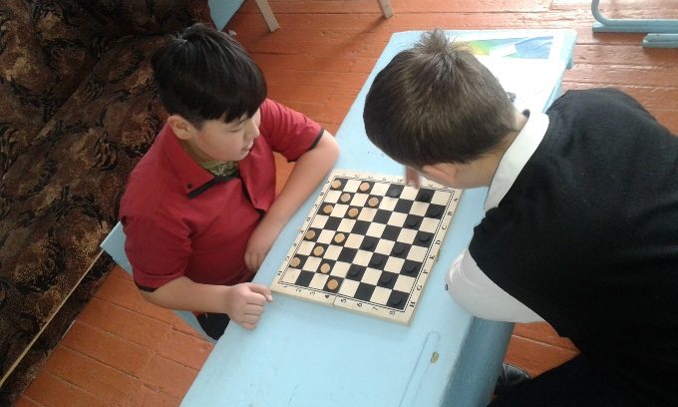 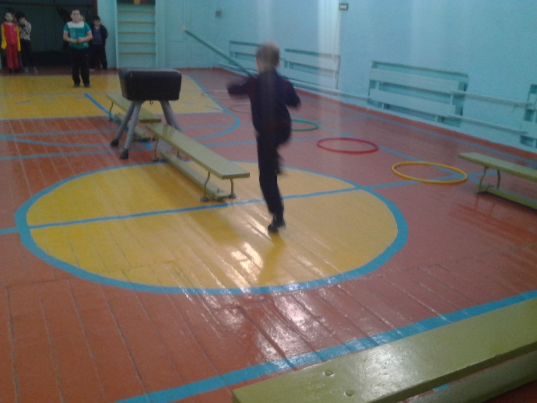

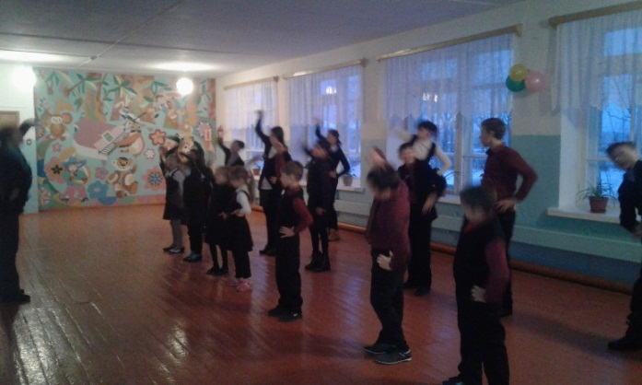 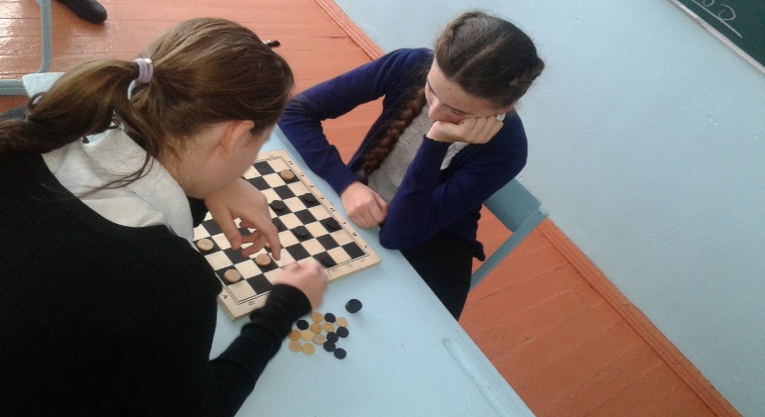

Старшая вожатая: Нечитайло М.С.